

**ОТЧЕТ О ВЫПОЛНЕНИИ**

**практической работы № 11**

Выполнил: ст.гр. 2ИСП9-23 Цыпленков Михаил Алексеевич

Специальность: 09.02.07

Информационные системы и программирование

Проверил: преподаватель Кумскова И.А.

Москва

2022

**Тема: Формирование и использование текстовых файлов.**

**Цель работы:**

1. Освоение ввода исходных данных из текстового файла.

2. Обработка введенных текстов.

3. Вывод результатов в рабочий текстовый файл.

4. Ввод данных из рабочего текстового файла.

**Вариант №12**

**Ход работы.**

**Задание №1. Дан символ. Определить и вывести слова, в которых встречается этот символ, и номер позиции, в которой он размещен в слове в первый раз.**

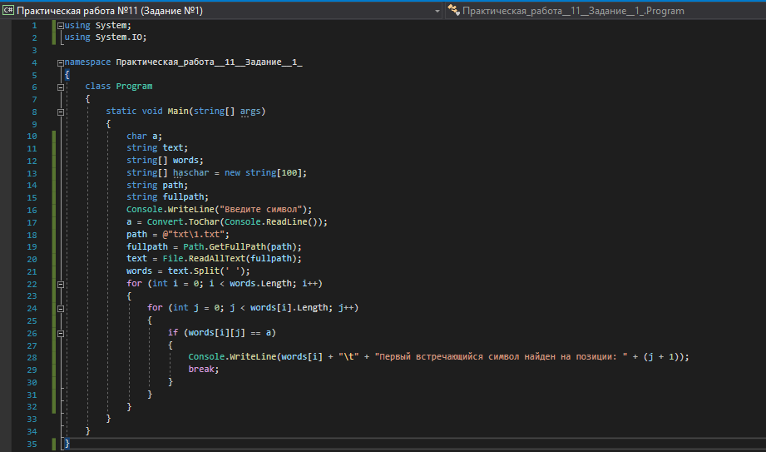

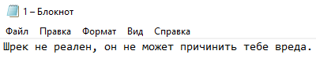

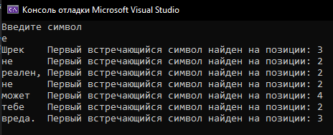

**Задание №2**. **Задана матрица T(N,M). Сформировать вектор Р(N), где Pi -среднее арифметическое элементов i-ой строки.**

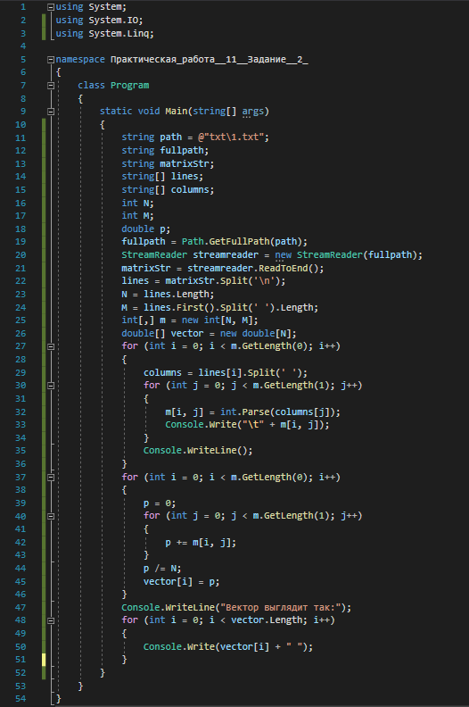

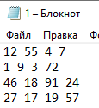

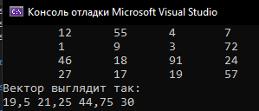

**Контрольные вопросы**

1. **Типы файлов, определенные в C#.**

PDF;BMP;JPEG;GIF;PNG;PSD;AI;MP3;AVI;ZIP;XLS;DOS;PPT;HTML; JS

1. **Процедура открытия файла с удалением информации, ранее записанной в файл.**

Форматирование

1. **Процедура добавления записей в файл.**

Изменение

1. **Какие классы предназначены для работы с текстовыми файлами?**

StreamWriter StreamReader

1. **Отличие статических методов от динамических.**

Статические поля и методы класса доступны без создания экземпляра класса, и едины для всех экземпляров. Динамические доступны только после создания объекта и уникальны для каждого объекта.